Nama: Vinsensius Budi Pranata
NIM: 21/478969/TK/52782
UTS: Praktikum SIG WEB

- Landing Page

- Esai kegiatan praktikum
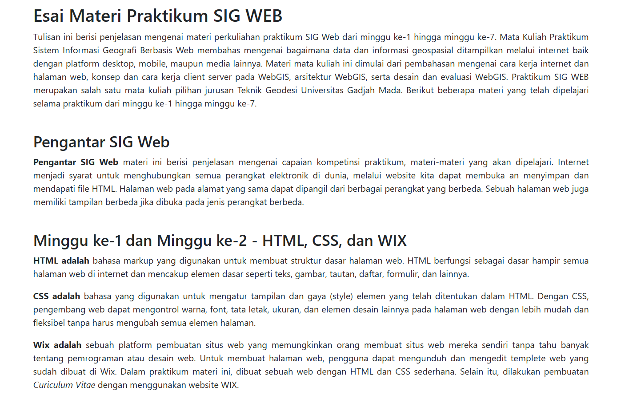
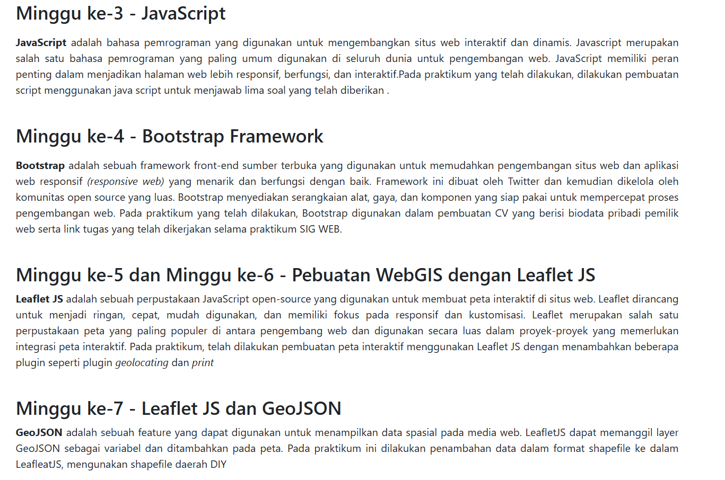
- Pengunaan Bootstrap
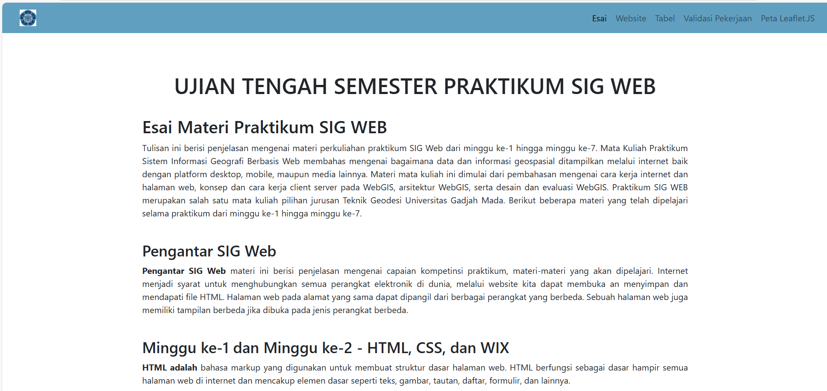
- Mengunakan Lebih dari 2 Heading berbeda

- Bagian menuju alamat Website
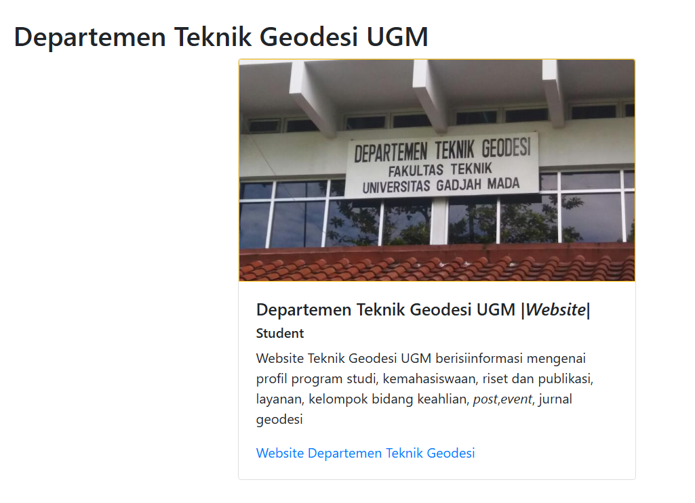
- Tulisan Miring dan Tebal

- Tabel nama dan NIM

- Form Validasi Pekerjaan
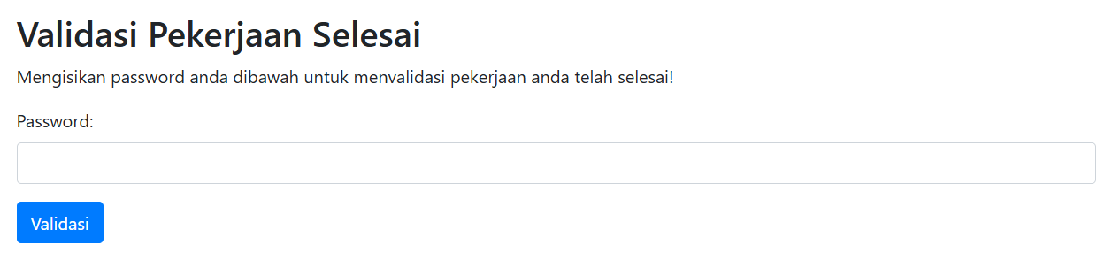
- Peta dengan Leafleat.JS
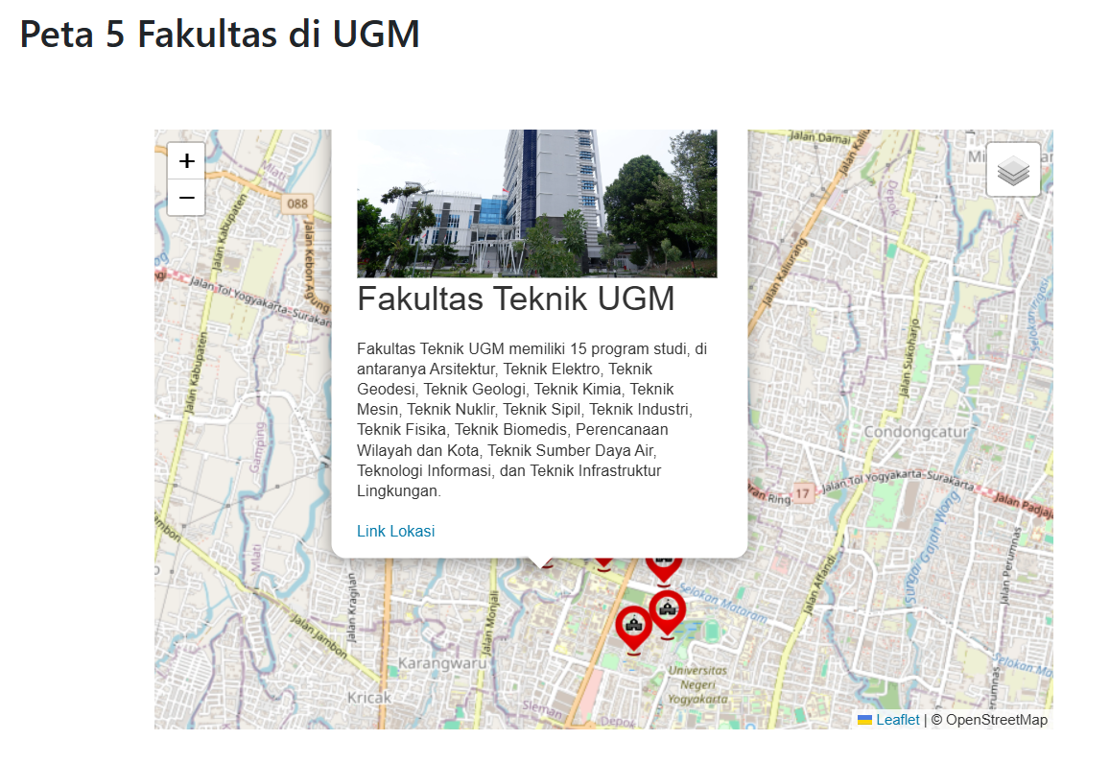
Link Pages:

